中国民主化的最大障碍与解决之道

骆远志

# 一 功利主义民族

## 被压迫时支持民主

前解放军总后勤部政委刘源上将，是刘少奇与王光美唯一的儿子，在文革前与父母住在中南海，过着红色王子的生活。1966年，刘少奇被打倒，王光美进监狱。刘源只有15岁，立刻被赶出中南海，无家可归。后来也进过监狱，再后去山西接受劳动改造。1975年政策变化，他回城做了一名普通工人。1978年，刘少奇已去世、并且还是全国人民批判的叛徒和工贼，王光美还在监狱里，但刘的老部下邓小平已掌权。在邓亲自介入下，刘源进入北京师范学院。同年晚些时候，王光美被秘密释放。1980年上半年，刘少奇被平反。之后中国政治出现短暂的民主曙光，北京市允许公民自主参选地方人大代表，于是刘源报了名。他在竞选大会上充满感情地谈到自家的历史、中国的未来、以及自己对民主的铮铮信念。他说：

“……这十几年，我与全国人民共同经历了一场可怕的大灾难。我的家中死了四个，六个进监狱。我自己，起码可以说不比任何人受的苦少。我甚至都不敢完完整整地回顾自己的经历，那太令人不寒而栗了。但是，那一幕幕，一场场景色都深刻在我心里，不时地漂现脑际，不让我安宁，我想任何一个曾无言地与父母生离死别的孩子都会有这样的感觉。我走过唾沫和侮辱的狭道，曾几次被抛入牢房，在那里埋葬青春；在饿得发疯的日子我像孤儿一样生活过，像狼一样憎恨世界。那些年，我咬着牙活下来。谁曾目睹过父母在侮辱的刑场上，在拳打脚踢中诀别？谁曾亲眼见过有人往才九岁的小妹妹嘴里塞点着的鞭炮？大家能想象我心里的滋味。我咬着牙，一声没吭。从十几岁起，我就在鞭子下劳改，在镣铐的紧锁中淌着鲜血；多少年，在几千个日日夜夜里，每一小时我的心都在流着血和泪，每时每刻都忍受着非人的待遇和压力。我紧紧地咬着牙，不使自己发疯。为什么？就是为了看到真理战胜邪恶的一天。……今天，**回顾以往的苦难，我决不允许让别人，让我们的子孙后代再经历这样的痛苦！我必须站起来为人民说话。为了避免灾难重演，就必须铲除产生封建法西斯的土壤，实现民主，不管有多难，路有多长，我们必须从现在起就去争取民主！”、“中国要民主，一定要实现民主！我愿意打冲锋，向封建残余势力和一切恶弊宣战，与特权决裂！**”【3】

刘源的话引来在场所有人热烈鼓掌，不少女同学落下感动的眼泪。

## 掌权时维护独裁

刘家地位快速回升。刘源大学毕业，虽拿师范文凭，却没做过一天教师，直接去河南从政。然后王光美精心布局，安排刘源去拜访中国最有权势的邓小平和陈云等。刘源官职迅速爬升，很快做到副省长，成为红二代里的领跑者。他下个目标是进入国家领导人序列，于是经常去北京，找父亲曾经的手下、现在官复原职的各部委首长们，要工程与资金。他为河南争取来一长串别人拿不到的基建投资项目，政绩碾压竞争对手，一度被看作中共第五代领导人的首选。

同期，刘家主动与毛家修好，因为王光美很懂，如果真否定毛泽东，也就否定了刘少奇，那么刘源的前途也就没了。刘家开始维护毛。刘源曾说，“反毛小丑们打着我父母的旗号反毛，其用心是险恶的！中国人民要擦亮眼睛千万别上当！再说我父母从来没反毛，对毛是很尊敬的”。当时毛家后代势弱，刘家主动伸出援手，拉毛家人一起吃饭聊天等。国人都知道刘少奇被毛泽东迫害至死。为了刘源的政治前途，他们母子俩不计杀父杀夫之仇。

2013年，习近平就任中央军委主席，标志一人通掌党政军最高权力，中国进入新一轮独裁。刘源作为重要的军队领导人，第一时间站出来拥护，连称“绝对忠诚、绝对纯洁、绝对可靠”。如果有人把此时的刘源与1980年的他相对比，很难不感慨他变成了他年轻时坚决反对的样子。

刘源的例子生动地展示了一个值得国人警醒的现象。一个聪明能干、受过良好教育、完全了解独裁制度曾给我们国家与民族造成的恶劣后果、也熟悉民主竞选事务、而且与独裁制度有杀父之仇、信誓旦旦要献身于民主的人，一旦掌权了，也会马上跪拜独裁。我们不得不深思，到底我们能信得过谁真的支持民主？为什么中国民主化这么难？问题出在哪儿？出路又在何方？

## 什么是功利主义

粗看起来，刘源变了。但如果看得深一点就会发现，他其实没变，只是处境变了，所以他心里的盘算随之改变。大学时他觉得民主对自己更有利，所以支持民主。进入仕途后他发现独裁对自己更有利，于是支持独裁。他的言行和政治观点一直立足于自己的得失。

刘源曾回忆，大学期间他领到历史教材，扉页上还印着“打倒叛徒、内奸、工贼刘少奇”。老师在课堂上批判林彪和“四人帮”时，也会批一下刘少奇。那时他是制度的敌人，被无情、无理地压迫，低人一等。他当然痛恨这个制度，觉得如果民主了，每个人的基本权利都被尊重，他就会活得更好，于是他支持民主。

但是父母被平反后，刘源发现自己就是特权阶层。制度越不平等，自己就越领先于竞争对手。如果民主了，每个人的基本权利都被尊重，自己的优势就会缩小，于是他就不支持民主了。其实就这么简单，虽然当事人讳莫如深。有人讲，在1989年六四运动中，刘源是体制内少有的怀柔派。这点值得肯定。但是他怀柔也是为了维护体制，不是为了帮助民主战胜独裁。他知道民主浪潮强大，不想体制被冲垮。

可见，刘源支持独裁或民主，都只是“标”。追求自己功利最大化，才是他的“本”。我称这种人生态度为“功利主义”。中文“功利”的本意是“功名利禄”，广义为“物质好处”。本文中的“功利主义”取这个本意，指人把功名利禄、或广义的物质好处，当作最高原则。有人把西方哲学中的Utilitarianism翻译成“功利主义”。其实Utilit(y)意为“用途”、“效益”等，并非功名利禄。Utilitarianism本应译为“效益主义”。本文中的“功利主义”与Utilitarianism无关，特此申明。

## 功利主义者看待民主如叶公好龙

刘源的处世原则并不特别。先看太子党。习近平的父亲习仲勋，在1960年代初被毛泽东指责为“用写小说来反党”，遭迫害，神经失常。他在1980年代复出，不久又与邓小平产生矛盾，被长期软禁在深圳，习近平与兄弟姐妹们都受到影响。习仲勋在晚年看透了制度，心灰意冷，要求子女们有机会都要“远走高飞”，意指移民去西方国家，因为留在国内“说不定某天会受政治迫害，更不用说报效祖国”。所以习家子女纷纷移民海外。

再如薄熙来的父亲薄一波，文革中被认定为“六十一人叛徒集团”成员，遭受迫害。薄熙来的母亲胡明在被批斗期间服安眠药自杀。直至1978年，薄家才在胡耀邦主持下被平反。王岐山属于太子党的旁系、女婿党的一员。他的丈人姚依林是建国初期的高干，在文革中也曾被迫害。王岐山本人在上山下乡运动中荒废了青春与学业。他在1980年代曾热情支持自由民主，担任过自由主义丛书《走向未来》的编委。类似的例子不胜枚举。

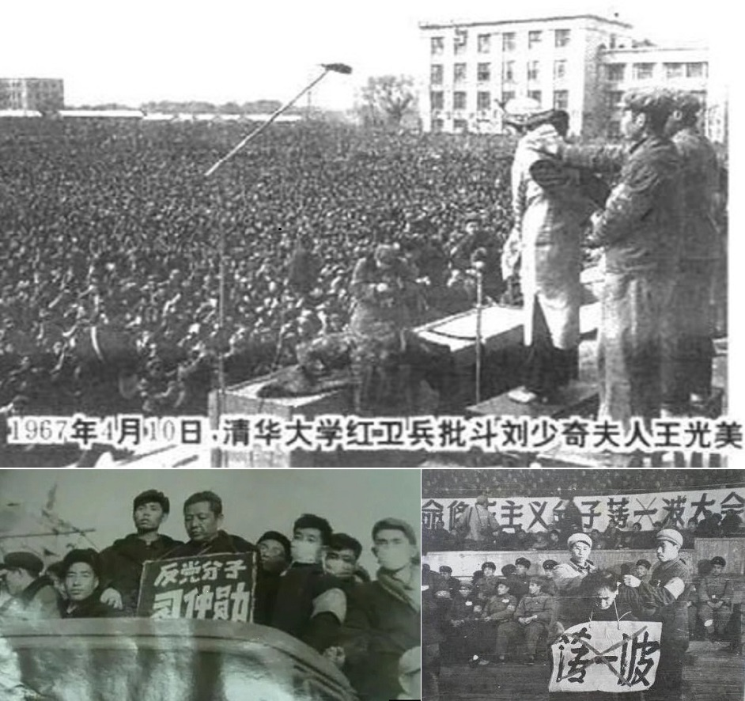

图1. 太子党父母辈们也曾在独裁专制下受苦受难，但是为了权力与利益，他们不想改变。

太子党目前当权，其主要成员的人生经历都与刘源大同小异，就是在早年家庭受体制迫害，他们向往人人平等的自由民主制度，于1980年代初期向往或支持民主。但是后来他们的父辈获得平反、官复原职，他们成为体制里的贵族，依靠特权升官发财，于是在政治上转向，拥抱专制独裁。事实证明他们都是功利主义者，为了追求权与利，忘记自家与民族受过的苦难，背弃曾经的民主理想。

功利主义者支持民主，就像叶公好龙。在没权时他们要民主，因为民主让无权者得利。但当他们掌权时就发现，民主将制约自己、抬高对手的地位，于是他们就变成反民主。他们的最高原则是功利，不是民主。年轻时他们信誓旦旦掌权后将推行民主，只是因为他们还没掌权。

不只这代掌权者如此，以前的也一样。在1940年代，共产党困兽犹斗，也强烈支持民主。新华社发表过很多热情洋溢的文章，大赞美国制度【2】。我们的老学长江泽民，在建国前是地下党，向往民主、向往美国。1986年他重访交大时还用英文大段背诵林肯的《葛底斯堡演说》，包括那句著名的“民有、民治、民享”。也许你觉得他们出尔反尔、说一套做另一套，是撒谎，但他们当初很可能自觉真诚。在没有看到真龙时，叶公也真诚地觉得自己喜欢龙。

## 功利主义盛行中国

官场心态充斥中国精英层，功利主义是绝对主流，并非只限于太子党。只因太子党们从年轻时起就备受瞩目，所以公开资料较多，便于我们回顾和讨论。平均讲，平民出身的精英，理想主义成分更少，更渴求官位与利益，比太子党更功利。即使反体制的民主派也不例外。只要较真就会发现，他们也充满功利主义。

当今活跃的民主派主流是1989年六四运动中的赵紫阳派，包括他当时的幕僚、支持者、以及这些人在大学生中的联系人。先看赵紫阳本人。他在民国时期加入共产党，帮助推翻还有一些自由民主的中华民国，建立完全没有自由民主的中华人民共和国，然后在历次残暴的政治运动中快速升迁。在漫长的政治生涯中，他并没有表现出什么自由民主精神。在六四运动之前，他与他的谋士们正在积极推动“新权威主义”，目的是把他塑造成新独裁者，摆脱邓小平与其他元老们的掣肘。只在他失势之后，他才明确支持民主。支持民主总比支持独裁好，值得肯定。但赵在自己被压迫时支持民主、在掌权时追求独裁，没表现出与太子党有本质区别。

民主派里的头面人物，包括六四运动时活跃的学者与学生领袖们等，当年与赵紫阳同进退。在运动中他们高喊民主，目的是引领学生们支持赵。赵失势后，很多这类人倒戈，著名的例子有画家范曾、大学生肖建华、孔令东等。有幸逃到海外的，绝大多数人远离民主运动，有的成了中共的线民。剩下为数不多的人继续支持民主，应该被尊重，但他们互相争权夺位，手段与程度都类似中共党内斗争，让人觉得权与利才是他们参加民运的真正目的。

在六四期间，我有幸参加上海学运，有切身体会。交大“学自联”早期有位领头人是研究生，到各个宿舍里动员大家参加游行。他的说辞里没有任何对自由民主的理解，只有“我们要游行”的口号，但包含他为什么冒险站出来加入学运。他说在入学时学校选拔学生会干部，却没有选择他。他觉得不公平，很气愤，所以要参加学运，表现自己的能力，让老师们知道当初没选他当干部是个错误。这是他唯一实在的理由。

这位研究生的心态不但非特例，而且很有普遍性。运动期间我去北京，北大和清华的学生也反映，他们学校的学运头目们情况类似，当不成学生干部，想借学运上位。在上海，很多交大低年级同学从闵行分部来市区参加活动。其中的积极分子们在私下交流时表示，学校没选他们当干部，所以他们要趁学运锻炼与展示能力，与那位研究生不谋而合。上海社科院、《世界经济导报》社等的一些年轻知识分子则希望通过民主运动进入政界，在体制内向上爬。纵观整个六四学运，普通学生羡慕西方，知道三权分立、普选、言论自由等民主表征。社会上的知识分子和较成熟的学生们传播和讨论北京高层宫斗，控诉中国社会里的种种不公，把这些现象归咎于独裁制度。他们参加民主运动，展现勇气与正义感，言行可敬，但鲜有人表现出对民主有深刻理解。他们严重低估了中国民主化面对的困难。

多年后，我有机会再次遇到一些六四运动积极分子，其中绝大多数人不愿多谈当年，不想再与民主运动有任何瓜葛，只想多赚钱。另一些人赞扬习主席英明、是毛主席再世，明确敌视海外民主派，仇恨美国。他们中的大多数人在当年与现在都没有透彻理解自由民主代表什么，更谈不上信仰自由民主。但他们都很聪明，为个人前途计算深远。当年以为民主是大趋势，参加运动可以让自己成为时代弄潮人，实现弯道超车，取捷径获得个人成功。他们本质上都是功利主义者。

六四运动对整个世界产生了深远影响，比如推动了苏联与东欧的民主化变革。任何人自愿为民主做马前卒，都值得被尊重。但是那些赵紫阳身边的精英知识分子们、以及全国各地的学生领袖们，在运动中被社会大众看作领路人。如果深入考察他们的思想和行为，外人可能会惊讶，所谓“精英知识分子”是多么缺乏对民主的信仰、那些学生领袖对自由民主是多么无知。而这些当年的积极分子们哀叹民运失败，却没意识到自己头脑里那套功利思想就是民运失败的根本原因。如果全国上下，从民主派到当权派，从领袖到普通市民，都像刘源那样把自己的功利得失当作最高原则，那么显而易见，民主不可能成功。

功利主义盛行中国，每个人都能在自己生活中感受到。这并非偶然，而是历代统治者利用传统驭民术故意营造出来的。比如《韩非子 五蠹》认为凡有自己想法的人，包括儒士、爱议论的人、商人等，都扰乱君王法治，国家应该抑制。《商君书》要政府“利出一孔”、并在民间“去无用”。就是国家要控制一切官位、奖赏、和利益的分配权，让老百姓专注于追求这些东西、不顾其他，以使君王最有效地控制社会。这种驭民术几千年来一脉相承，在现代又与马克思主义结合，造成国人只知追求物质利益，不知更重要、更美好的思想信仰。于是社会里的功利主义者浓度超高。

## 为什么功利主义者之间无互信

我在上篇文章《眼下与未来的中国政治主线》【1】中提道，在没有强大外部力量介入的情况下，互相竞争的功利主义者之间无法达成互信，只能无底线斗争，直至其中一方变成“主子”，其他所有人要么臣服、要么被消灭，才可能罢休。这节将更详细地分析背后缘由。

假设你成为争夺中国最高权位的人之一。你有一个班底，你决定大方向，班底足够优秀、全面辅助你，所以你的整个团队理性高效。以下的“你”代表你的团队。在中国这个功利主义者浓度特别高的地方，你只能假设你的对手是个功利主义者，也理性高效，把掌权当作最高目标，不择手段。

### 状况A

假如你也是功利主义者，追求权力最大化。每当有机会，你必将最大限度地夺走竞争对手所有权力与资源，绝不手软。因为对他手软就是危害自己，增加他战胜你的几率。如果他打败你，他对你很可能将像毛泽东对待刘少奇那样，杀了你并残酷加害你的家人，没有底线。为了减少这种可能性，你拒绝留给他任何权力，也就是拒绝分权，也就是拒绝民主制度，因为民主制的本质就是政治对手之间和平分权。现在当权的太子党就不想与任何势力分权，所以拒绝民主化。

你的对手也不傻，因为知道你不手软，所以他也不可能手软。于是形成正反馈，双方谁都不信任谁、一个比一个心狠手辣，直到一方绝对压倒另一方，大家才可能住手，社会才可能和平。这个结果就是独裁或极权制。

这个道理其实很简单。如果没有外部力量主持公道，双方又都是功利主义者，民主不可能长久稳定地存在。就像北洋政府的共和体制，没几年就在内战中消亡。

1. 状况B

但是，即使坏人，有时也会冒出善念。基督教认为，每个人的内心都有神性闪烁，只看人是否选择跟随神的召唤。假如你想起曾经的理想，感念老百姓的苦难与无助，于是想停止残酷斗争，与对手和平共处，一起建设民主社会，情况又会怎样呢？

1. 如果你的对手还是功利主义者，他会利用你的任何软弱打击你，打败你后还会杀你、伤害你的家人。你怎么办？如果你理性，即使你心里向往民主，你也不敢对他手软。于是在他眼里，你的行为还与从前一样，你的民主愿望一钱不值。最后的结果回归状况A。
2. 如果你的对手出于自愿、或被你感化，也希望实现民主。但你的班底、下属、政治同盟等将不满，因为他们还是功利主义者。他们支持你，是因为认定你会赢，然后为他们带来功利好处。现在你与对手分权，即使你赢，战利品也减少，他们觉得不那么有利可图，就会离你而去，支持其他人。你将因此坠落出权力场，你的政坛位置被其他功利主义者填补，于是最高权力场还是被功利主义者占据，情况还是回归状况A。  
   如果你理性，预测到上述后果，决定继续留在高层，就必须像功利主义者那样残忍斗争，无论你心里怎么想。于是情况又回到状况A。  
   国民党元老黄兴，地位曾与孙中山比肩。辛亥革命胜利后，孙中山在党内实行一人独裁，谋求用武力推翻共和政府。孙破坏民主共和原则，黄兴不认同，拒不加入。于是他原来的支持者抛弃他，转而投入孙中山阵营，黄兴从此跌出高层政治。官方历史强调这是孙黄路线之争，实质就是黄兴党羽觉得跟着他无利可图。
3. 假如你的对手、你的支持者都洗心革面、变成民主主义者，但中国大众还信奉功利主义，看到你的团队斗争中不够狠毒，就觉得你行妇人之仁，也许感情上为你惋惜，但在政治上瞧不起你，觉得你不是当领袖的料，停止支持你，转而支持其他功利主义者做领袖。于是中国还是回到状况A。  
   项羽坚持守住起码的道德底线，在可以杀对手时没杀，在可以削弱对手时也没及时跟进。他的关键团队成员范增因此怪罪他，他的对手也嘲笑他。两千年过去了，国人还贬损项羽沽名钓誉，比如人人皆知的毛泽东著名诗句，“宜将剩勇追穷寇，不可沽名学霸王”。虽然说书人褒扬项羽有信誉，但他因此跌出最高权力圈，失去对政治的影响力。中国从此由刘邦那样的卑鄙功利之徒主宰，直到今天。

总之，在功利主义浸淫的国度里，在没有强大外力介入的情况下，围绕最高权力的斗争只能你死我活。因为竞争者之间无法达成互信，只有一方彻底打垮所有其他对手，斗争才可能停止，社会才可能安宁。其结果就是独裁或极权制度，不可能有长久稳定的民主。

上述分析表明，在功利主义者浓度高的社会里，只有功利主义者才可能成功，造成具有进取心、想往上爬的人只能采用功利主义处世哲学。在中国，这种情况不局限于政界，也适用于其他领域。因为中国的各个领域都严重官场化、风气都是官本位，无论商界、学术界、文艺界、体育界、宗教界、甚至街头流氓团伙和黑社会。又因为社会结构呈现严格金字塔型，中下层的竞争规则高度复制顶层。县委常委的产生过程，与中央常委的产生过程本质相像，所以这套逻辑自上而下蔓延。最底层无需竞争，但因为精英们奉行功利主义，底层无力发展出新哲学，也上行下效。中国社会的功利主义化是个正反馈。功利主义者浓度越高，就越有力量滋生新功利主义者，直至几乎所有人都奉行功利主义。在没有强大外力介入的情况下，这种情况几乎无法改变。

中国人沉浸于其中的功利主义，就是中国民主化的最大障碍。

# 二 清教徒创立现代民主

功名利禄、或广义的物质好处，本身不是坏事。中国人喜欢，外国人也喜欢。为什么中国人因为信奉功利主义，就无法实现长久稳定的民主，而美国可以呢？简单讲，当年创立美国民主制度的人们，虽然也喜欢物质利益，但依靠虔诚的基督教信仰，他们成功抵制了权欲与物欲的诱惑，不把追求物质利益当作最高原则，所以可以保持互相信任。他们即使意见尖锐分歧，也不侵害对方的基本权利，并信任对方也有类似底线、不会追杀自己与家人。因此他们创立并维持了现代民主制度。

目前全球共有一百多个民主国家，其中绝大多数是两次世界大战之后，以美国为首的胜利者，依靠武力和政经实力，强势领导、并多层次协助下建立的。只有美法英三国算得上靠自己走上民主之路。但法国在1789年大革命后，经历血腥恐怖时代，共和与王朝几次交替，民主并不稳定。法国现在的民主，是在二次世界大战中被德国击败后，依靠美国扶持才建立起来的。英国与美国文化相通，通过借鉴美国经验，经历多个世纪的漫长过程，才建成民主体制。英国情况特殊，中国无法复制。只有美国自主建立了长久稳定的民主，所以我们以下重点讨论它的经验。

美国在1776年独立，《美国宪法》在1789年开始实施，从此美国成为世界上第一个现代民主国家。但美国的民主早于美国。美国建国只是华盛顿领导的大陆军在独立战争中胜利，使得殖民地脱离英国统治而已。它是一场反殖民革命，却不是社会革命。建国后的美国只是继承与发展了早已存在的地方民主，尤其是美国东北部新英格兰地区的民主经验。托克维尔在《论美国的民主》(Democracy in America, 1840)一书中有深入浅出的描写。在17世纪初叶，一批英国清教徒在今天的马赛诸塞州海边登陆并定居，创立了一个自治政体，其中所有自由男性成年人都有平等投票权。这是美国民主的开端，也是世界现代民主的开端，比美国建国早大约150年。初创民主最难。后人继承民主、或在其他民主国家帮助下建立民主，则相对容易。所以这节追根溯源，讨论清教徒开创民主的过程。

英国清教徒是西欧宗教改革的产物。1517年，马丁路德在德意志地区一个小镇教堂大门上贴出《九十五条论纲》，标志基督教改革开始。教会从此分裂成传统派的天主教会，继续听命于教皇，以及基督教新教会。新教主张每个信徒可以直接与神交流，无须通过教皇，所以否定了教皇高人一等的地位。英国官方的英格兰教会于1534年整体脱离教皇，加入新教阵营。这个官方行为，外加印刷术进步，造成之后百年英格兰民间信仰大觉醒。随着新教思想在民间蔓延，越来越多的人觉得官方英格兰教会改革太慢，于是触发清教徒运动。

清教徒是一批英格兰新教徒的统称，英文是Puritan，意思是“纯净者”，指他们要用《圣经》净化教会和人。中文译名含“清贫”之意，因为清教徒大多非常虔诚，严格用《圣经》自律，工作勤奋，生活清苦。清教徒特别强调《圣经》，认为所有权威都来自《圣经》，所有人在神面前都平等，包括教皇与国王。清教徒非常重视教育，识字率出奇地高。他们受教育，就是为了阅读与理解《圣经》。很多普通清教徒可以背诵整本《圣经》，并有自己的理解。清教徒学校的课程完全围绕《圣经》。他们只接受与《圣经》直接相关的文学艺术，认为其他都是堕落。到了17世纪初期，英国清教徒众多，遍布社会各个阶层。他们都是自发的，没有统一领导，只在一村一镇一社区等小范围内聚会交流。法国神学家加尔文在他们中间影响巨大，被认为是清教徒的精神领袖。

## 加尔文的民主思想

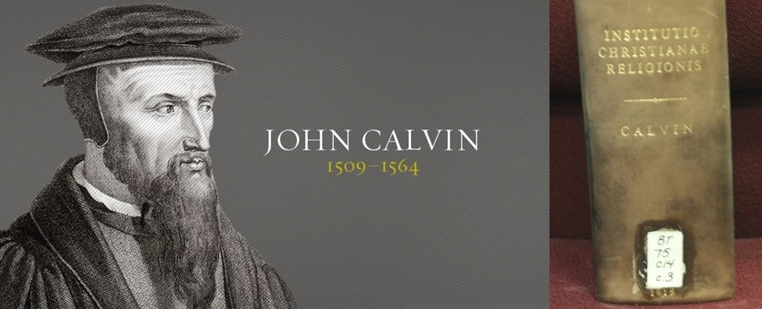

图2. 加尔文和他的巨著《基督教要义》。他的思想对后世影响巨大，范围远超神学。可惜一般国人对他了解甚少，甚至很多人根本不知道他。

加尔文是学术天才，出身律师，后来专注神学。《基督教要义》(Institutes of the Christian Religion, 1536) 是他最重要的著作。所有神学家都以《圣经》为基础，加尔文也一样。他的出众之处在于逻辑严谨，让千百万普通教徒读后折服。加尔文解释《圣经》、探讨教会事务。世俗政治并非他最关心的议题，但他也有涉及。他的很多具体主张直接影响了清教徒在美洲的民主实验，其中包括：

1. 政府与教会分离。他认为教会与世俗政府应该互不干扰。与现代人不同，他更担心政治污染信仰，所以要求教会与政府保持距离。
2. 教会与政府都应该普选。教会管理应该本地化，所有职位人选应由内部信徒投票决定。在早期清教徒移民社会里，政府比教会小，管理方式参照教会。
3. 政府与老百姓之间本质是契约关系（covenant），双方互有义务与权利。自由选举产生最高统治者比世袭制度好。
4. 权力需要相互制衡。他主张受老百姓欢迎的贵族、或选举产生的高官们，监督制衡君王，避免残暴极权。

关于普选问题，基督教认为所有人都是神的儿女，所以人人灵魂平等，都应该有基本政治权利。根据《圣经旧约》弥迦书第5章，亚述人入侵以色列时，犹太老百姓自己选了“七个牧者，八个领袖”。加尔文解读时认为，这代表普选是最符合《圣经》精神的领袖产生方式，任何人用武力夺得权位都属暴政，世袭君权也不符合神意，剥夺了《圣经》里神给人的自由。

关于权力的相互制衡原则，《圣经》中耶稣说，“要爱你的敌人”。基督徒都知道这段话适用于民主制度下的敌对党派之间。《圣经新约》帖撒罗尼迦后书第3章讲到，保罗告诫基督徒，当他们中有人行为不当时，要记下他，“但不要把他当仇人，要劝他如劝弟兄”。加尔文基于此认为，应该在教会与政府中贯彻“兄弟般相互修正” (fraternal correction)原则。在主持日内瓦教会工作时，他把这个原则写入教会章程里，实质就是后来的“权力相互制衡”。

## 五月花号

1620年11月，正值中国明朝晚期，一条名叫“五月花”的旧商船，载着102名饥寒交迫的乘客，停靠在今天的美国马赛诸塞州普利茅斯海湾。他们都是来自英格兰的清教徒，自称“朝圣者”(Pilgrims)，因为他们不远万里，只为追随神。船上的食物等供给已经消耗殆尽，他们只好就地定居，地点后来叫作“普利茅斯殖民地” Plymouth Colony。但是英国政府只允许他们在今天的纽约市附近定居。异地定居属叛乱罪，也使定居点不受英国法律管辖。于是船上全体41名成年男性朝圣者起草并签署了一份简短的合约，史称《五月花公约》，作为普利茅斯殖民地的基本法。

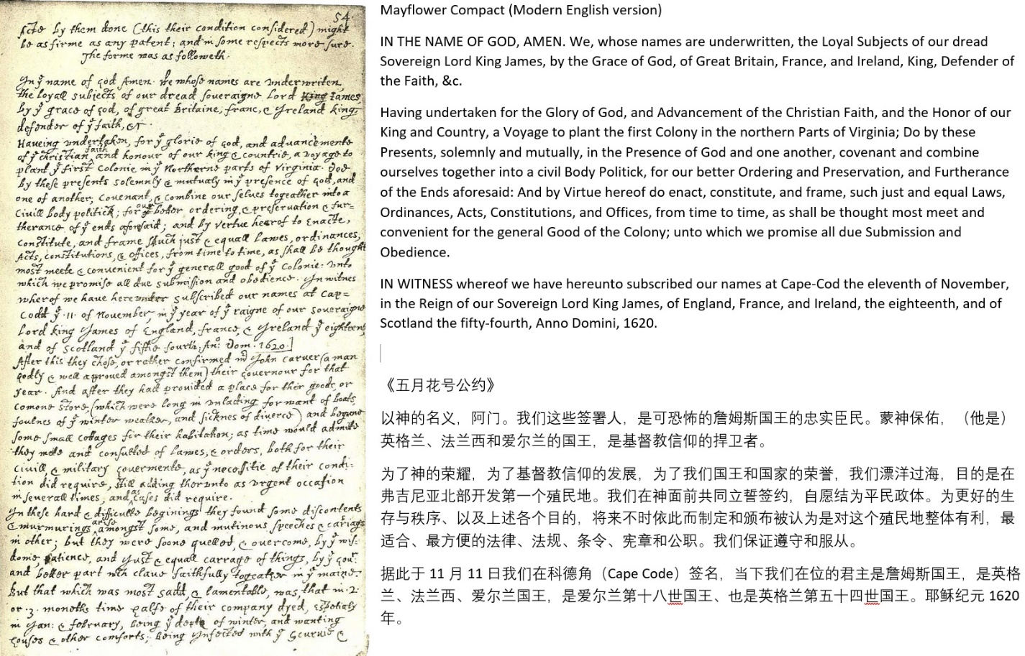

图3. 《五月花公约》。左为《公约》签名者之一、普利茅斯殖民地第二代领导人，William Bradford的手抄稿。 右为现代英文版和中文翻译。

《五月花公约》虽简短，却开创了人类历史的先河。它建立了第一个这样的政府，其所有权力都基于被统治者同意。这是现代民主制度的核心。在1920年，美国纪念五月花号登陆300年时，总统柯立芝总结道，《五月花公约》“承认人在法律与秩序下的自由，并给予每个人参与政府的权力，同时参与的人也保证遵守法律” 。【4】

普利茅斯殖民地设立全民大会（general court），由全体男性自由民组成，行使立法与司法权。随着殖民地不断扩大，后来出现了几个偏远聚居地。继续要求全民出席每次会议变得不现实，于是改为派代表参加。由此，普利茅斯殖民地逐渐由全民直接民主，转变为代议制间接民主。

## 朝圣者们是极端基督徒

《五月花公约》的签署与有效实施，标志普利茅斯殖民地的朝圣者们成功地克服了中国人从战国时代到今天，几千年来一直无法克服的问题，就是围绕最高政治权力，竞争者们都追求自己的功利，互相怀疑，斗争到你死我活，因而国家只能在极权与战乱之间交替，无法实现长久的民主共和。

朝圣者们都有枪。他们经常狩猎，也不时与印第安人交战。他们都是称职的战士。但是他们的枪口一致对外，没有为争夺领导权在内部互相开枪、或用暴力相威胁，不像从古至今的中国。有人会说，那是因为中国有长期帝王独裁历史。但到那时为止，朝圣者们的母国也没有过民主，之前千年也都是君主独裁。辛亥革命后中国有个共和宪法《临时约法》，但国人从上到下不尊重它，没多久后共和体制就崩溃了。但普利茅斯朝圣者们却坚守了《五月花公约》。我们惊奇于他们的民主成就，其实西方人也一样感到惊奇。比如总统柯立芝评价说，“真正奇妙的是，从签署这份公约至今，这些朝圣者们与他们的后代确有足够的人格品质遵守它，并按它生活”。【4】

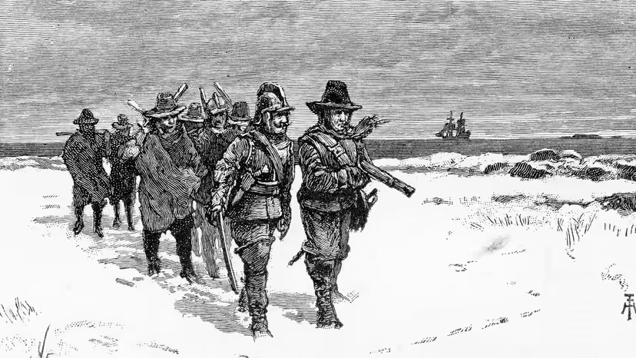

图4. 五月花号刚靠岸，男人们下船，身上挂着刀枪，向陆地深处走去，寻找补给。四周一片荒凉，冰天雪地，渺无人烟。当地的印第安人在冬天都去南方避寒。清教徒移民们从一开始就全副武装。

### 层层的自我选择

朝圣者们能恪守民主制的《五月花号公约》，就是因为他们虔诚地信仰耶稣。很多人知道他们是基督徒，但很少人意识到他们多么极端。登陆普利茅斯的这群人，在之前的十几年里经过多次自我选择，信念不坚定的人早被淘汰，留下的都超乎常人地虔诚。那个时代的英国法律规定，每个人都属于一个官方地方教会，所有官方教会都听命于英格兰坎特伯雷大主教Archbishop of Canterbury。大主教原来服从罗马教皇，脱离教皇之后，改为服从英王，所以英国变得更加政教不分。当时宗教生活非常重要，反对官方教堂就是反对体制，惩罚可以很严厉。清教徒必须足够虔诚与坚定，否则他们不可能坚持与官方教会对立。

绝大多数清教徒选择留在官方教会里，从内部推动改革。只有极少数人，因为对信仰非常较真，冒更大风险脱离官方教会，成为清教徒分离主义者。依据《新约 马太福音》中耶稣的一段话，“无论在哪里，有两三个人奉我的名聚会，那里就有我在他们中间 ”（大意是，只要真心崇拜耶稣，哪儿都是教会）。他们组织秘密教会，不但与官方正面矛盾，连其他清教徒都疏远他们。分离主义者是极端中的极端。

即使在极端的分离主义者里，大多数人也还是留在英格兰，只有极少数强烈希望按自己的方式崇拜神的人选择移民国外。“五月花”号上朝圣者的主流来自英格兰中部相邻的两个小村镇。他们本来都拥有土地或技能，属中产阶级，并非没饭吃才移民。他们于1608年离开故土，先来到隔海相望的荷兰莱顿（Leiden），因为那里容忍宗教自由。他们靠白天在纺织厂做苦力度过了12年，后来觉得虽然莱顿人不干涉他们的信仰，但周围都市环境不允许他们完全按自己希望的方式生活。于是在1620年夏天，他们启程去美洲。中间又路过英格兰，一些不坚定的人因为各种理由离开团体。可见，这些朝圣者经过十几年间的各种考验、以及层层的自主选择，最后才踏上征途。

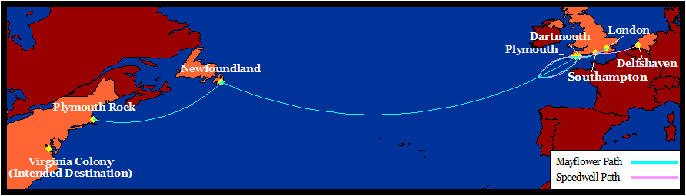

图5. 五月花号(Mayflower)的航线图。1620年夏天，朝圣者们先从荷兰莱顿航行到英格兰南部，在故国停留大约一个月后启锚。在大西洋上航行两个多月后，在1620年冬天到达普里默斯湾 (Plymouth Rock)，放弃原来的目的地(Virginia Colony)。最开始时，朝圣者们还有另一条船Speedwell，但中途故障，只好放弃，人员转到五月花号上。

### 虔诚到超越功利主义

再换个角度理解朝圣者们的心态。他们的母国英国在1588年打败西班牙无敌舰队后，国力蒸蒸日上，成为世界海上霸主，经济发展迅速。长期居留地荷兰莱顿是个欣欣向荣的城市，生活方便，思想自由。他们却一次又一次放弃，执意去当时的蛮荒之地北美。英国与美洲的差别、或荷兰与美洲的差别，都远大于文革时上海与北大荒的差别。并且他们都知道，在去美洲的旅途中、和在北美大地上，都有匪徒和疾病，生命随时面临危险，死亡率非常高。但他们一往直前、无怨无悔。 大部分朝圣者知书达理，人格成熟，并且拖家带口。他们不是头脑一时发热的类型。他们声称，所做的一切只为追求神。看看他们自愿接受的苦难与牺牲，就能体会他们的话是可信的。对神的虔诚，让他们超越常人，真的做到了不顾及物质利益。

## 对比《临时约法》的命运

中国第一部民主共和公约是《中华民国临时约法》，由南京临时参议院在1912年通过。与《五月花号公约》一样，《临时约法》也体现所适用人民的伟大理想，承载他们对未来的希望。看懂《五月花号公约》为什么成功，能帮助我们更好地理解《临时约法》为什么失败。

民国早期有两大集团竞争最高权位，一方以孙中山为首、后由蒋介石继任，另一方以袁世凯为首、后由多名北洋军阀继任。最开始他们与全国人民一样，都希望民国成功，都把自己的权力欲望克制在《临时约法》范围内，并期待对方也守法。但他们都担心对方无底线。为了预防或报复对方害自己，他们都加大力度攻击对方。于是双方互相攻击的方式进入螺旋式上升状态。从最开始在《临时约法》范围内打擦边球，很快就发展到视法律如无物。最后《临时约法》失效，中华民族的民主共和事业被断送。

### 极简史

孙中山首先发难。出任临时大总统前，他力主总统制、让总统手握实权，反对内阁制。担任总统后，他知道袁世凯马上继任，于是转而强调内阁，削弱总统权力。1912年初他当政，制定《临时约法》，在袁世凯上任日生效，意在削弱袁的权力。《临时约法》不顾民主共和事业的长远未来，赋予内阁对总统法令的“副署权”，实际上就是否决权。

袁世凯升级对抗。他掌权后马上发现，他无法有效施政，于是依靠北洋军，采用暗室政治手腕治国，经常不理会《临时约法》的条文。

孙中山抛弃《临时约法》。行宪仅一年，孙中山以宋教仁遇刺和反对向外国借款为借口，于1913年发动二次革命，欲用暴力实现政治目的，破坏《临时约法》，也违背民主共和精神。袁世凯也有错，但他是法定总统。维护自己的权力，袁比孙更有法可依。

二次革命失败后，孙中山亡命日本，于1914年建立“中华革命党”，要求党员对他一人效忠，又在1915年夏筹组“中华革命军”，欲武装革命，推翻共和政府，再度背离民主共和精神。

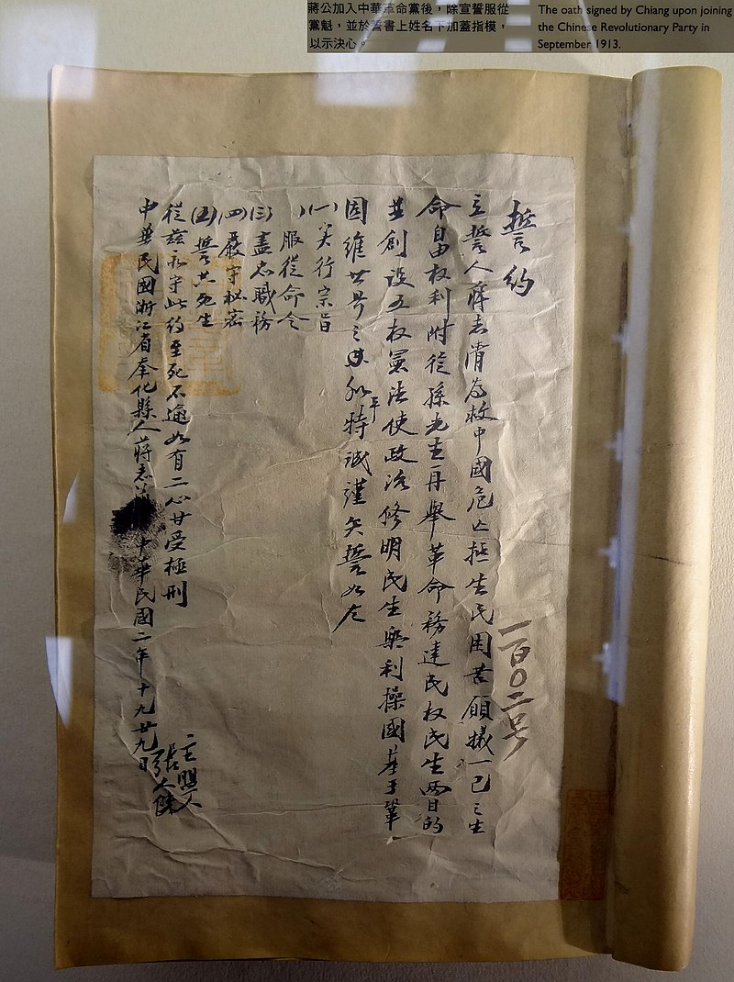

图6. “中华革命党”效忠孙中山一人。这是蒋介石入党时的誓约，包括“服从命令”、“如有二心甘受极刑”。黄兴拒绝参加。

袁世凯也抛弃《临时约法》，冒天下之大不韪，于1915年秋复辟帝制。云南军阀立刻组建“护国军”讨伐袁，袁只好恢复共和，不久后于1916年身亡。这段历史众所周知。其中护国军将士们、尤其领导人如唐继尧﹑蔡锷﹑李烈钧等人，是民国历史上少有的、愿意为共和理想赌上生命、却不计个人得失的人，令人钦佩。

袁世凯死后，北洋军头们轮番执政，共和体制奄奄一息，但还勉强维持。孙中山越来越言行相悖，但他想当大总统的愿望却始终如一。1917年夏，府院之争加剧，《临时约法》存废问题爆发。孙中山趁机发动“护法战争”，试图夺权。但实力派军阀们对孙阳奉阴违，主要因为看透了他的野心。《临时约法》存废应遵循民主程序。孙中山发动战争，于法于情都不得人心。

1922年，护法战争失败，孙中山与依仗的实力军阀陈炯明分裂，阵营内部混战。为不跌出权力圈，孙倒向苏联，并于1923年任命蒋介石为黄埔军校校长，依靠苏联建校建军。联俄容共，背叛民主共和理想；邀请苏联介入中国事务，违背他自己高举的民族主义大旗。孙有他的难处，但他的难处都是一人一党的难处，不应该因此背叛整个民族的民主共和事业。他在1925年去世。蒋在1928年取得北伐胜利，然后彻底废除《临时约法》，中国的民主共和制度从此消亡。很多人没有意识到，最终杀死中国民主共和的是孙中山派系。

### 教训

《眼下与未来的中国政治主线》【1】中讲到，中国的政治斗争历来都逃不出秦末楚汉相争的模式，就是每一方都怀疑对方要灭掉自己，而唯一有效的自卫方式就是首先灭掉对方。这造成正反馈，怀疑生出更多怀疑，斗争生出更多斗争。孙中山与袁世凯之间就如此。即使有了民主共和制宪法，他们也不能跳出这个死循环。到头来民主共和被抛弃，中国重回独裁。

在过去百年里，孙中山被树立成民族伟人，袁世凯则背负重重骂名。这只因为前者的徒子徒孙们一直当政，掌握了话语权而已。其实两个人很相像。在进取心、政治大局观、手腕等方面，他们同样出众。在根本价值观方面，他们也类似，并且与一般大众没有大区别。就是在面对重大权力与利益斗争时，他们都把个人进退放在第一位，高于真理、正义、信誉、理想、主义、民族未来、人民生命与财产安全等。他们都是功利主义者，他们手下的干将们也都是功利主义者，所以中国的民主共和制度在这批人手中得而复失。

《临时约法》失败了，《五月花号公约》却成功了。原因不在种族或文化。英国人政治斗争也同样可以你死我活，清教徒也同样可以为权力杀人。就在普里默斯殖民地民主制度生根发芽的同时期，在英国本土，清教徒奥利弗·克伦威尔（Oliver Cromwell, 1599－1658）领导的议会军在内战中胜利，杀了国王查理一世（Charles I, 1600 －1649），试图建立共和体制，却不成功。克伦威尔死后不久，英王查理二世复辟，下令掘出克伦威尔遗体，以英式车裂之刑戮尸。所以人种、肤色、甚至外在的宗教，都不是民主成功与否的根本原因。

《五月花号公约》成功是因为朝圣者们非常虔诚。他们的信仰远比常人坚定，他们对耶稣精神的理解也更深刻。当他们之间出现矛盾时，双方也会激烈争吵，但因为都坚信耶稣的教义，他们把互爱与守信看得高过个人权力，自己不为夺权加害对方，也可以放心相信对方不为夺权加害自己，所以避免了类似孙中山与袁世凯之间、或克伦威尔与英国王室之间的那种没有底线的斗争，于是民主制度才成功。

## 新英格兰地区的其他清教徒殖民地

### 山巅之城

五月花号上共有102名乘客，其中45位死于在美洲度过的第一个年头。之后经过艰苦奋斗，普利茅斯殖民地生存下来，并逐渐壮大。消息传回英国，引来更多清教徒移民。1630年，五月花号登陆10年后，温斯罗普（John Winthrop，1588－1649）带领大约1000名清教徒来到今天的波士顿附近，建立马萨诸塞湾殖民地（Massachusetts Bay Colony）。但这些新来的人不是分离主义者，还隶属英格兰教会，所以与五月花号朝圣者们道不同，经常不相为谋。

这些波士顿清教徒的目的是改革英格兰教会。在启程来美洲之前、也有人说是在路上，温斯罗普对从众做过一次著名的布道演说，名曰《基督之爱的典范》（A Model of Christian Charity）。其中一句引用《圣经》里耶稣的隐喻，“我们要认识到我们将成为一座‘山巅之城‘（City upon a hill），所有人的眼睛都在看着我们”。意思是，我们要建设一个模范社会，让所有人看到，然后像我们一样信仰神，从而推动在家乡的英格兰教会改革。这段话名垂青史，经常被后世政治家们引用，包括肯尼迪总统和里根总统，用以宣誓美国要作为民主制度的典范，引领全世界进步。这是“美国例外论”的核心含义，已成为美国精神的一部分。

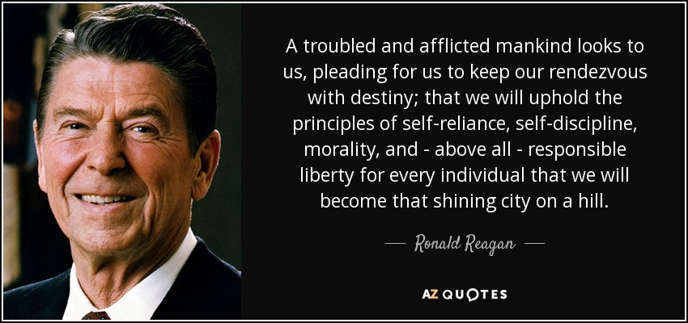

图7. 里根总统在他整个政治生涯里不断讲到早期清教徒移民的精神、尤其温斯罗普“山巅之城”的理想，作为美国精神的代表。最著名的包括他在1979年宣布参加总统选举的演说、以及1989年他的总统告别演说。照片里这段名言来自1979年演说。里根经常鼓励美国做民主灯塔、全世界人民眼里“那座闪亮的山巅之城”。

与普利茅斯殖民地类似，马萨诸塞湾殖民地也设立全民大会，施行民主。但当时的清教徒坚信真理只有一个，缺乏对不同思想的宽容。真理确实只有一个，但每个人看真理的角度不同，理解也可以不同。清教徒还不懂这点，所以不久后内部出现关于宗教思想大争论，造成几次分裂。被驱离的领导人包括罗杰·威廉姆斯（Roger Williams，1603－1683）与托马斯·胡克尔(Thomas Hooker, 1586–1647)。他们各自带领从众建立了罗德岛与康涅狄克殖民地，后来都对美洲民主发展做出重要贡献。

### 政教分离与信仰自由

罗杰·威廉姆斯本是牧师、剑桥大学教授，在1636年被驱离马萨诸塞湾殖民地，之后建立罗德岛殖民地。罗德岛明文规定采用政教分离原则，尊重各种宗教人士，比如接纳其他基督教流派和犹太人，对印第安人更友善等。这是政教分离与信仰自由二原则在美洲的开端。

### 第一个民主宪法

托马斯·胡克尔原是马萨诸塞湾殖民地的著名传道人，反对投票权仅限于清教徒的规定。在1636年被驱逐后，他带领约100人建立康涅狄克殖民地。康涅狄格的基本法（Fundamental Orders of Connecticut）允许所有成年男性投票，不再依据教会归属或土地所有权排除投票者。这部法律较完整地设定政府的目的、权力、与结构，比《五月花号公约》更进一步，被认为是第一部符合严格西方法律传统的成文宪法。今天的康涅狄格州因此被称为“宪法州”。

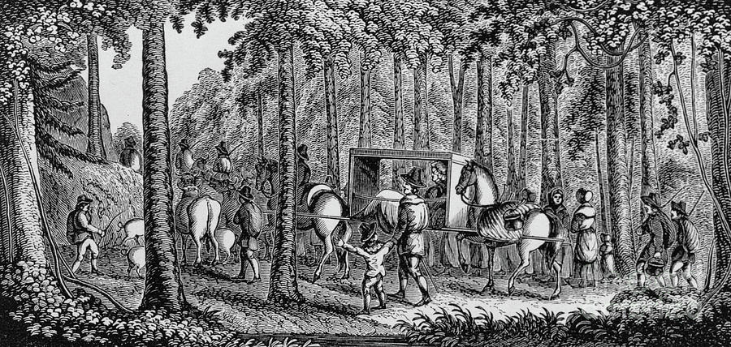

图8. 托马斯·胡克尔在1636年被驱离马萨诸塞湾殖民地。他带领从众走在去康涅狄格的路上，四周是未开发的荒野丛林。

## 坚定信仰耶稣让民主变得可行

在美洲建立多个殖民地的清教徒，来自英格兰不同地域，没有统一领导，之间存在隔膜，有时甚至针锋相对。但是他们不约而同，都采用史无前例的现代民主政体。他们选择民主、并成功维持民主的根本原因是强烈的基督教信仰。他们中几乎每个人都用毕生精力研读《圣经》，并以旁人不可思议的严格方式按《圣经》生活。加尔文的著作在清教徒中影响很大，是他们研读《圣经》时的“课外参考书”。

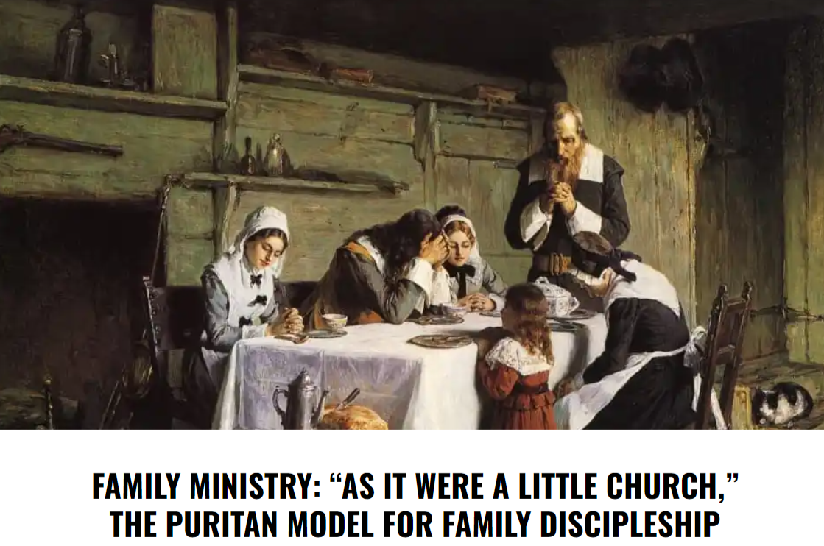

图9. 标准的清教徒家庭观念是，“每个家庭都是一个迷你教堂”。每个人，在每件事上，都要在心中寻求神的指引。历史一遍遍证明，只有这样虔诚的人才会在自由被侵害时敢于背井离乡，但在与政敌激烈对抗时懂得尊重对方、拒绝用枪，所以他们配得上现代民主制度。而功利主义者们如果觉得自己比对方强大，就什么都敢做，包括压迫与杀害政敌；如果觉得自己比对方弱，就什么都忍，包括自由被剥夺时也好死不如赖活着。所以他们只适合独裁或极权制度。

在清教徒之前的千年历史中，东西方都无法解决政治斗争中双方如何建立基本互信的问题，所以都陷入独裁君主制。清教徒真正做到把耶稣放在最高位、压过权力欲，因此他们对神发的誓，在别人眼里变得可信。比如早期新英格兰民主制度都很粗略、监督也松散，但各个殖民地的一代代最高行政领导人都自觉遵守民主公约、按自己的誓言到期下野，不像刘源那样，掌权之后发现权力好，就为了功利违背自己曾对众人许下的誓言。社会里存在大量严守誓约的人，是民主制度的基础，但中国一直没有这样的条件。

即使在激烈的政治斗争中，清教徒也可以保持足够的相互信任，避免你死我活式的斗争。比如罗杰·威廉姆斯和托马斯·胡克尔与马赛诸塞湾领导层严重矛盾，被驱逐。但马赛诸塞湾领导层没有对二人赶尽杀绝，这两人也没有谋划暴力复仇，不像刘邦与项羽、或毛泽东与刘少奇、或习近平与薄熙来。 中国古人宣扬“和而不同”，历代中国人都没做到，但遥远的清教徒做到了，才让民主制度得以出现并稳定生存。其他文化，包括东亚儒家、伊斯兰、佛教社会、近现代马克思主义国家、甚至很多基督教社会，都宣称不追求功利，但在现实中他们的掌权者都做不到。所以现代民主制度只诞生于极端虔诚的基督徒社会，也在这样的社会里运行得最好。

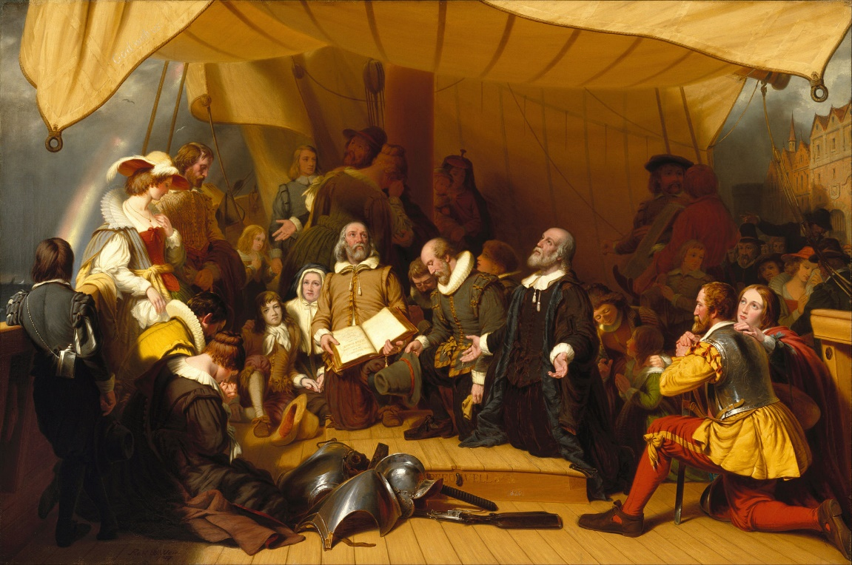

图10. 美国国会大厦里的名画，“朝圣者登船”(The Embarkation of the Pilgrims)，表现1620年“五月花号”在英国启航时，朝圣者们集体祈祷的场面。世界上其他王朝和帝国都由神话人物、大英雄、大哲人、血统高贵的人等建立，但是世界上第一个现代民主却由这些饥寒、卑微的农民、工匠、工厂苦力等首创。他们别无所长，只有非常虔诚的信仰。这种信仰改造了他们，让他们有别于刘源那样的功利主义者。所以他们掌权后，不追求自己功利最大化，而是维护大家共同签署的公约。现代民主因此生根发芽。

三 不懂基督教，就不懂民主

无论在辛亥革命前后、还是在1980年代思想活跃时期，每当讨论现代民主制度的理论基础，中国知识分子总追朔到洛克的《政府论》(Two Treatises of Government, 1689) 、卢梭的《民约论》(The Social Contract, 1762)等西方政治学著作。鲜有人知晓神学理论，如加尔文的《基督教要义》，对民主思想的贡献。更少人懂得基督教信仰对于现代民主的基础作用。

## 社会契约论

在政治学里，《政府论》、《民约论》、还有霍布斯的《利维坦》(Leviathan, 1651)同属社会契约理论，其中《利维坦》最早。霍布斯是英国学者，在英国内战期间(1642–1651)属于保皇党，所以《利维坦》支持绝对君权，反民主。洛克也是英国人，支持民主。其《政府论》中很多观点被后来的《美国宪法》采用。卢梭是法国人，他的《民约论》影响了1789年的法国大革命。从时间顺序上看，清教徒的民主实践远早于这三本书的出版，所以现代民主制度的诞生不可能基于社会契约论。实际上，因果关系倒过来。清教徒在美洲的事迹传回英国，促就了洛克的思想。而卢梭就更晚了。

社会契约理论认为，国家的本质是一种契约关系。在签署契约之前，人处在“自然状态”(State of Nature)。为了生活更美好，人与政府理性谈判，自愿进入双方都接受的契约。老百姓放弃一部分自由与权力，换取政府保护与服务。霍布斯、洛克、与卢梭分别定义了三种不同的自然状态，因而推论出三种不同的政府。霍布斯认为最佳政府是绝对君主制，而后二者认为是民主制。

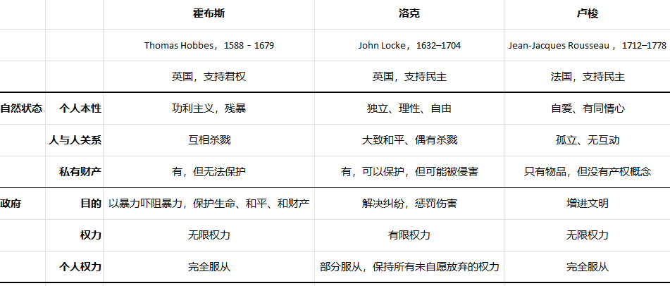

图11. 对比社会契约理论三大巨匠，霍布斯、洛克、与卢梭定义的自然状态与推论出的政府。

在辛亥革命前后，中国学者们急需为建立与维护民主共和找到一套学说，于是热议社会契约论。国人较容易理解其中的“社会理性谈判，达成共同接受的宪法，然后自愿放弃旧的皇权社会，进入新的民主制度”，但他们不理解、或不能接受西方学者设定的初始“自然状态”。霍布斯版自然状态---人极端自私、残忍，如果没有政府，他们会互相杀戮---其实对中国很贴切，但中国学者不能接受，因为霍布斯认为这样的社会应该实行君主独裁。他们喜欢洛克和卢梭的民主理论，但这二位描述的自然状”明显不适合中国。于是中国知识分子们无所适从。

## 严复

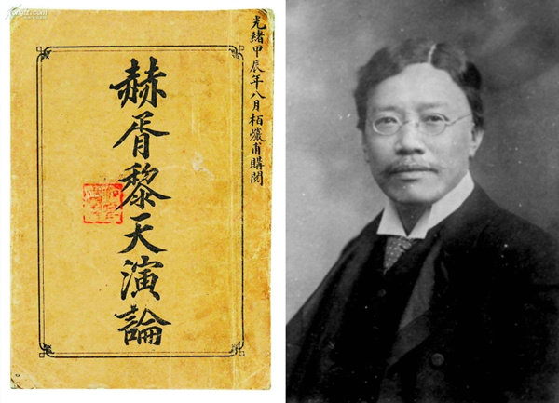

图12. 严复（1854－1921），福建人。近代启蒙思想家、翻译家。曾为复旦大学校长，京师大学堂校长，筹安会六君子之一。曾留学英国，毕业于伦敦格林威治皇家海军学院。

严复第一个站出来表达不解。他在1906年的《政治学讲义》中批评从柏拉图到卢梭等西方政治思想家们“言治皆本心学”、思想“无根”。后来他又在《民约平议》等文章与书信中指出社会契约论中的自然状态在历史与现实中都不存在，批判这些理论属“虚造”、“其本源谬也”、都是“乌托邦之政论”，将毒害天下。严复主要针对卢梭，但他的批评同样适用于霍布斯与洛克。

严复主张用科学原则纠正社会契约论。他了解并相信西方的科学原则，曾写道，“明者著论，必以历史之所发见为之本基。其间抽取公例，必用内籀归纳之术”，意思就是要以历史事实为基础，从事实中归纳总结出政治学原理。

现在回头看，严复虽学贯中西，但对社会契约论的评价与建议都没有说到点子上。霍布斯、洛克、与卢梭的自然状态，确实都不来自现实，而来自“头脑实验”，就是假设当时的英国或法国剥离了君主，逻辑推想社会将是什么样子。这种研究方式并无不妥，结论也被后来的历史证明有效。以洛克为例，他知道清教徒们远离英王后，在美洲成功建立并运作民主殖民地，所以认为如果英国老百姓没了君王，依然可以维持大致和平与秩序。严复认为这样的研究方式不是基于“历史之所发见”，所以不科学，就不可取。他的思路太狭隘了。

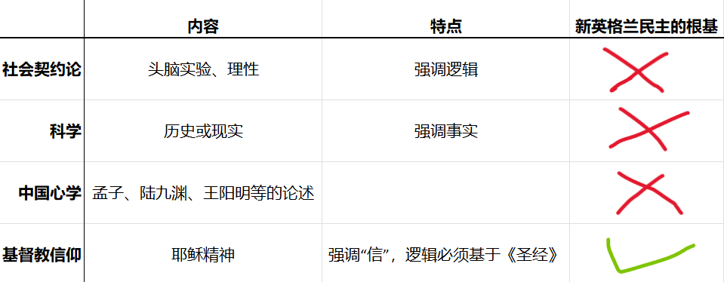

图13. 清末民初中国知识分子分析西方民主政治学时采用的角度。严复等人触及理性主义、科学原则、心学等，却没有谈到基督教信仰。但现代民主的诞生却正基于基督教信仰。

严复试图在社会契约论里寻找民主共和的现实根基，他找错了地方。现代民主的诞生，源于清教徒对耶稣的虔诚信仰、源于《圣经》、源于神学家加尔文等对《圣经》的深刻研读。但严复的思想视野里没有基督教。他知晓来自西方的社会契约论和科学原则，也熟知中国的心学。他在这些他所知的学问里上下求索，却找不到答案，只是无谓地打空转。不懂基督教，就看不懂民主制度。严复的问题有普遍性。很多中国文人有和他一样的对民主的困惑，直到今天。

## 胡适

《眼下与未来的中国政治主线》中讲到，中华民国得以建立的关键，是隆裕太后主动退位让国。辛亥革命时，起义军很少，远比清军弱小。朝廷内部与民间都还有很深厚的保皇力量。隆裕太后却放弃抵抗共和，牺牲自家，避免了生灵涂炭。现在回想，我们真要感激她。可惜这段历史被国人忽视，很多人不知道她的丰功伟绩。

共和势力没经历血的洗礼就建立了中华民国，但建国后不久政局就掀起惊涛骇浪，出现了一系列严重问题，每个都威胁国本。袁世凯无视民主原则，不尊重国会，复辟称帝。孙中山不断发动宪法外暴力革命，试图重夺大权，等等。在1910年代末，军阀割治，内战频繁，国家危机四伏。从政治家、到将军们、再到市井百姓，大家都直觉地感到民主共和体制出现了根本问题。这个根本问题就是国民的功利主义思想，但大多数人看不懂，于是掀起关于“主义”的各种讨论。

### 思想浅薄

北洋时期，国人仰视知识分子，希望他们为国为民指明道路。胡适（1891－1962）是全国知识分子的精神领袖，地位崇高，备受尊重，头顶无数洋博士头衔。但是面对国家全面危机，他却没提出过什么真知灼见，甚至不在状态，不体会别人为什么急切地讨论主义问题。1919年，胡适发表著名的、关于“多研究些问题，少谈些主义”的系列文章，至今还有人津津乐道。他的中心思想是，大家不要再讨论那些 “主义”了，因为一直没什么收获，还不如把精力放在具体问题上。国家危机深重，他没看懂根本问题出在哪儿，自己放弃了还建议大家都放弃。让人唏嘘。

很多人吹捧胡适，但我读他的文字却发现，他既缺乏理论上的洞察力，也没表现出对现实的敏感或效用。比如他在多篇政论文章中，如《自由主义》和《容忍与自由》，大力宣扬“执政党要容忍反对党”，却罔顾现实中北洋势力与孙中山势力之间，早已发展到你死我活、不共戴天的程度。对于他们来说，对敌人宽容就是加速自己灭亡，所以没条件去宽容对方。胡适文章中列出的论据只有老子说过哪句话、孔子说过哪句话、英国讲究自由与宽容、我的一个美国朋友支持自由与宽容，然后得出结论，我们也要自由与宽容。这水平就像一个中学生靠堆砌名人名言写作文。遥想那个悲壮的时代，让人不禁感叹，胡适怎么如此肤浅！

胡适年轻时接触到西方社会契约论，却没有理解。他知道中国人唯物并功利。而霍布斯的《利维坦》严谨、清晰地论证了，这样的人民如果离开君王，必然互害互杀，社会不得安宁，所以他们只适合独裁制，不适合民主。在中国历代王朝末期，政府管制疏松，天下大乱，生灵涂炭，验证了霍布斯的理论。胡适从小研读四书五经，却也没读懂中国传统统治术。比如《商君书》指出，政府要天下大治，就要让老百姓只知追求利益、头脑里不要有“无用”思想（“无用”是《商君书》用语，指在君王看来无实际用途的东西，包括宗教信仰），并且要施行“利出一孔”。而“利出一孔”的政府，只可能是高度极权或独裁的政府，不可能是民主制。

### 他的信仰

我阅读胡适的、和关于胡适的多篇文章，试图理解他的内心世界。他自称多次改变信仰。他信过儒学、进化论、几乎信了耶稣又远离、然后信“立德、立功、立言”三不朽，后来根据科学常识总结出“胡适的新十诫”，等等。随便提一句，他的十诫里很多被后来科学证伪。他的信仰换来换去，都是因为读了本新书、或听人一席言，然后拍脑袋决定的，并没有深沉的感悟。所以这些都不能算信仰，只是他的读书或讨论心得而已。他似乎从未有过深沉的感悟，所以还不懂什么是信仰。我见过很多类似的中国读书人，非常聪明，涉猎广泛，知识丰富，但头脑中的知识从没触及灵魂。他们嘴里头头是道，但在重大决策时却遵循功利原则。他们的灵魂是未经智慧雕琢的原始功利主义。

倒是美国女作家谢福芸(Dorothea Hosie 1885-1959) ，也是胡适好友，记录了1926年两人在火车上的一次长谈，其中展露了胡适的内心。当时胡适功成名就，与知根知底的女性朋友重逢，他侃侃而谈。他说，“我们中国人特别唯物”。谢反问说，你们祭祖怎么说？相信死后生命不终结，肯定不唯物。胡适回答，“我们的鬼魂是最唯物的，他们要吃要喝，要有钱花。…在死人的事情上，我们中国人豪无精神性可言”。胡适口中的中国人，应该也包括他自己。

胡适自相矛盾而不自知。一方面，他一生支持美式民主，无论在北洋时期、国共内战时期、还是后来在台湾。另一方面，虽作风洋派，但他一直坚守中国传统世界观，认为基督教是“精神鸦片”而坚拒之。蒋介石评价他，“新文化中旧道德的楷模、旧伦理中新思想的师表”。胡适博学，但依然是功利的、或唯物的。他没有看透，自己头脑里那套思想，也是国人流行的思想，就是霍布斯与《商君书》描述的适合被独裁的思想，也正是皇权能在中国延续两千多年的根本原因、同时也是民主共和无法生根发芽的根本原因。

## 愚昧的中国知识分子

### 非基督教运动

严复与胡适是清末民初知识分子的代表。其中胡适较年轻，他的功利主义世界观和对基督教的不理解，反映了北洋时期主流青年知识分子的思想状态。从1922年到1927年，知识界曾有过一场声势浩大、影响深远的“非基督教运动”。蔡元培、陈独秀、李大钊、戴季陶、吴稚晖、张闻天、 茅盾等是运动先锋。苏联在幕后操纵，目的是挤走在中国的西方势力。当时共产党与国民党都听命于苏联、都极左，只是程度与方式稍有不同，所以两党都支持这场运动。只有马相伯等少数基督徒知识分子站出来反驳，但他们的理性意见被五四运动后汹涌的左派极端声浪淹没。平时互相谩骂的头面知识分子们此刻变得非常一致，都强烈反对基督教，指责基督教是“帝国主义侵略中国的工具”，“挟金铁之威以为殖民之先导”。中国知识分子从此极左化，很多青年接受马克思主义，而民主共和失去了对国人的感召力。

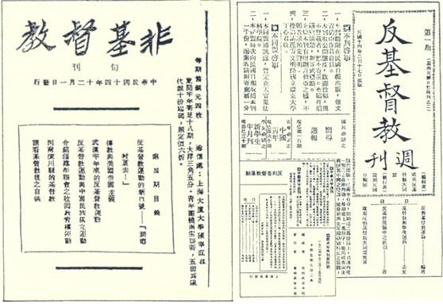

图14. 非基督教运动时期的刊物。

### 时代背景

自1900年义和团被扑灭后，基督教在中国曾有大约20年和平发展期。很多东西方传教士挟着炽热的信仰与从西方国家募来的巨额善款，不畏千辛万苦，到中国最不开化的地方传教，留下很多感人事迹，比如英国传教士伯格理（Samuel Pollard 1864-1915）在贵州石门坎传播文明，创立苗族文字【10】。在民国早期，教会是中国基层现代化的最大推动力量。在很多偏远落后地区，教会经常是老百姓接触现代文明的唯一窗口。基督教会也在全国各地大力发展医疗、教育等事业。北京协和医院的前身、协和医学堂，湖南湘雅医院的前身、雅礼医院等，都是教会在那时创立的。有人总结，中国目前所有好医院都由基督教会创建。教会也大力推进中国高等教育，比如将上海圣约翰书院升格为大学、并开始招收研究生；创立上海震旦大学和复旦大学；创立北京辅仁大学的前身，辅仁社等。类似例子数不胜数。

但在1910年代末期，中国精英阶层对前二十年急剧的西化与现代化开始大规模反扑。当时共和已近十年，精英主宰的国家政治几乎瘫痪，而西方势力正大举进入基层社会，促成在文化、经济、教育、医疗等重要方面的大发展，客观上挤压精英们的传统地位。只有很小一部分中国精英理解和接受以基督教为基础的西方精神，绝大多数人只觉得“外国人动了我的奶酪”、自己的利益受到威胁，然后产生敌意，甚至仇恨西方。于是在1919年爆发五四运动，以“反帝”为口号抵御西方影响，同时呼喊“德先生与赛先生”，希望西方好东西不要都跑了。抛弃西方后需要新力量填补空白，恢复中国传统又不可行，于是精英层开始拥抱苏联与苏联式极左思想。

进入1920年代后，中国权力场上的两大主角，国民党与共产党，都信奉列宁主义，主张暴力革命、领袖崇拜、一党专政等。两党共同体现了中国精英层的利益与思想，都以民族主义为口号，敌视西方与基督教，实质为中国传统精英层夺回社会控制权，保住他们的地位。非基督教运动于是在这样背景下爆发。其实中国精英的心态，包括主流知识分子，本质上与义和团类似，都是因为不理解以基督教为根基的西方精神、不适应西方势力引进的快速现代化而产生敌意，然后变得非理性、甚至野蛮疯狂。这个大趋势一直延续到今天。

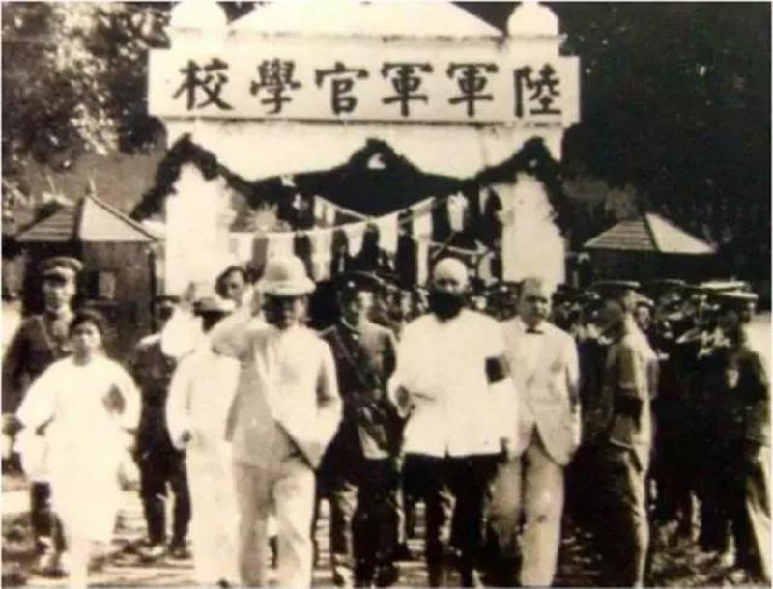

图15. 1924年8月31日，孙中山、蒋介石与苏联代表等一同走出黄埔军校校门。

1926-28年，蒋介石在苏联支持下北伐，并取得胜利，共和覆灭。国家回归强权独裁政治，只不过停用中国传统名称，都改成洋人说法，如委员长或主席等。那个时代，国共两党都敌视基督教。比如1927年北伐军在南京洗劫教堂，杀外国人，震惊世界。事后各国指责蒋介石，列强军舰炮轰南京城。但日本外交官认为南京事件是北伐军中的共产党暗中主使。蒋介石掌权后，大力回收教育权、体育权等，目的是限制基督教对社会的影响力。再后，共产党在苏联帮助下赢得内战，新政权更加敌视民主与基督教。总之，中国在五四运动后急剧左转，基督教连同西方势力被排挤、然后被撵走，苏联势力大举进入、并实质控制中国。德先生随即远离，赛先生也变得不受欢迎。在这个过程中，内战不断，生灵涂炭，经济凋零，文明停滞。五四运动的目标全部落空。

现的回头看，共和在中国失败的原因很多，但可以总结成一条，就是愿为共和拼命的人太少，愿为独裁拼命的人很多。前者只有蔡锷等数人，连黄兴都不坚定。而后者包括近代史上几乎所有名人，比如袁世凯，孙中山，蒋介石，毛泽东，北洋军阀们，和他们手下千千万万的跟随者。双方相敌，自然后者胜。共和讲求平等。为共和拼命，即使赢了，还需要与大众分利，个人预期回报有限。为独裁拼命，如果赢了，回报远更大。所以很少有人全心保护民主共和，却那么多中国精英加入各色各样的独裁阵营，其中也包括知识分子。说到底，他们都是功利主义者。

### 知识分子自掘坟墓

进入1920年代后，苏联赤裸裸地以帝国主义方式介入中国事务，为国民党和共产党提供钱、武器和军事教官，帮他们真刀真枪打内战，最终彻底消灭了中国的民主共和制度。那些不久前还指责基督教“挟金铁之威” 、“帮助帝国主义侵略中国”的知识分子们，却没那么反对苏联，还争先恐后地加入苏联在中国的代理人。这表明所谓“反帝、反殖民”等口号都只是表面，喊这些口号的人其实求的是自己的功利。中国知识分子的本质可见一斑。

现代知识分子惊讶地发现，他们的前辈在民国初期那么受尊重、收入那么高，再对比他们自己，不被允许说话或思考、还曾被打成“臭老九”、排在社会最底层，于是感叹今不如昔。但很少人知道为什么。当新生的共和体制处于深重危机之中、国家与民族最需要知识分子群体展现智慧与远见、在思想上引领社会时，那些前辈们没有尽到职责，尸位素餐。当马列主义敲中国大门、马相伯等基督教徒大叫“危险”时，那些前辈们又义愤填膺地打倒了基督教，开门热烈欢迎“狼外婆”。大众怎么可能继续尊重知识分子？他们咎由自取，自掘坟墓。

### 反思当代知识分子

与严复、胡适等民国早期的知识分子相比，今天的中国知识分子们更不了解基督教。当年还有马相伯那样对神虔诚、学识渊博、成就斐然的基督徒知识分子。严复与胡适等领袖级人物，虽不信基督教，但认真研究过《圣经》与教义。现代中国上层知识分子里则基本没有这样的人。

无论它诞生的历史过程、还是它的内部逻辑都表明，现代民主制度存在一个信仰基础，这个基础就是耶稣精神。具体内容包括“神爱世人，人人灵魂平等”，所以现代民主保证每个公民的自由与基本政治权力；还有“要爱你的敌人”，所以现代民主要求敌对党派之间保持相互尊重与互信，等等。我曾读过几本1989年六四运动中涌现出来的著名知识分子们写的书，其论证民主部分惨不忍睹，说不清楚为什么要民主，因为作者不懂民主的信仰基础。他们通常不信基督教，对基督之爱一无所知。我从书中不能感到作者真的热爱或理解民主，只觉得他们想借助民主运动夺权，让自己升官或出名而已。所以他们宣扬民主经常流于空洞的口号，不能感召人。

直到今天，很多中国知识分子依然莫名地敌视基督教，拒绝信仰耶稣，因此他们跳不出传统功利思维。不理解基督教，让他们的思想缺少一个维度，无法透彻理解现代民主制度的本质，就像二维世界里的人不能理解三维世界一样。这样的知识分子群体，没有能力带领民族走上现代民主之路。《圣经》中说，“认识神是智慧的开端”，中国知识分子的主流还没有开智。

# 四 总结

《眼下与未来的中国政治主线》中讲到，独裁中国的未来最可能是朝鲜。第二大可能，强人或强大集团之间对抗，政局陷入混乱。期间很可能有人举起民主大旗，但如果没有西方强力介入，中国因此民主化的可能性不大，因为这些竞争势力大概率都是功利主义者，支持民主只是权斗策略，类似于1940年代中共高调要求民主，却没有真心实意。

很多人以为经济发展了，国家就会自然民主化；或老百姓在改革开放中得利，就会支持改革开放，改革开放会逐渐转变成民主。这类观点不对。只有在民主制度下，老百姓的生活好坏才能决定国家政治方向。但中国是独裁制，经济发展水平、或老百姓的感受，对体制不那么重要，都无力左右政治大局。从独裁转变成民主，需要很多人义无反顾、甚至舍生忘死。而国家经济发展、或个人生活水平提高等，相对都是小利，不足以激发那么多人冒生命危险。总之，在目前民情下，中国以自主和平方式实现民主的可能性非常低。

政治朝鲜化、或社会陷入纷争，都不利于经济发展，但不代表中国经济一定会崩溃，更不代表中国将回到1960、70年代那样的贫穷。金日成独裁统治时期的朝鲜、或北洋军阀混战时的中国，经济发展都还不错。经济有进步，就会出现发财机会。在非民主的俄罗斯、伊朗、叙利亚等地，都有人发大财。即使中国政治朝鲜化，经济制度也不太会完全像朝鲜，还会有人发财，但发财将更要靠关系、或做有违良心的事，比如发展监控、限制老百姓自由的网络技术等。中正诚实的人要生存或发达都将更困难。

即使成功机会很小，真正爱国爱民的人依然希望中国实现民主，因为只有民主才能从根本上保护广大中下层老百姓的基本安全与尊严，为这个民族带来希望。这只有两条可能的路。要么中国依赖外部力量的协助实现民主，就像二战后的日本、韩国、或冷战后的波兰那样。要么中国靠自己，从内部发展出民主，像17世纪新英格兰地区清教徒那样。

## 像日韩那样，在美国帮助下实现民主

上述第一条路是过去40多年里，以美国为首的西方预计中国将走的。他们建议和推动中国这样做，但中国拒绝了。一方面，共产党害怕失去权力；另一方面，社会上下都抵触外国与外来文化，包括民主思想，不愿意中国跟随外国人的引导，类似于1900年的义和团、或1919年五四运动时的知识分子。这种情况的起因，一半是宣传，一半是自发。不但中国如此，韩国、台湾、伊朗、阿富汗等，在民主道路上都遇到过类似民众抵触情绪，有的地方成功逾越了，有的一直做不到。

美国推动独裁国家民主化有个套路，就是当独裁国家面对强敌时，只得寻求美国保护。美国于是要求独裁国家社会开放、经济自由、并逐渐推行政治民主。几十年之后，独裁国家的老百姓从不懂民主逐渐变得了解民主、并喜欢民主，而独裁国家的政府无论喜不喜欢，迫于压力，只好接受民主化。冷战时代，中国面对苏联百万红军压境，在1970年代中期与美国交好。美国于是试图把这个套路用在中国。1989年六四运动是中国最接近民主化的时刻，可惜失败了。之后不久，苏联解体，中国政府不再那么需要美国，美国对中国影响力降低，中国民主化随即变得渺茫。

新冠疫情爆发之后，美国与中国都做出重大战略调整，亚洲因此重新划分阵营。其中，中国、俄罗斯、朝鲜等事实联盟，对抗美国领导的阵营，包括日印澳韩台等。这种分野对立一旦形成，就将很难化解，因为涉及的国家都调整自己的长期国策，完成后就不易改变。所以中美很可能长期对立，时间可以百年计。在这种情况下，无论从双方民众心理、或现实政治角度看，中国依靠西方进行民主化的可能性大降，接近零。

## 自主实现民主

如果走第二条自主民主化之路，就需要中国基督教化。非基督教国家从未靠自己发展出民主制度。如不接受基督教，中国自主民主化，基本不可能。倒不是说国人信基督教了，中国就会自动变成民主。历史上很多基督教国家也抵制民主，比如德国。但是接受基督教是自主民主化的一个关键必要条件。另外，人民信神不只为国家民主化。耶稣为人揭示真理，人为真理而皈依他。国人信神让民主化变得可能。

很多人会说，你开什么玩笑，中国怎么可能基督教化？那太难了！是的，中国基督教化非常困难，所以中国很可能长期保持独裁或极权。如果社会有幸稳定，中国将类似北朝鲜或伊朗；如果不稳定，甚至将类似叙利亚或阿富汗。再回顾历史，从1911年辛亥革命到现在，中国老百姓的自由民主权利不但没有增加，反而减少了。民主毫无进展，甚至退步了。中国民主化早已没有容易的路。如果不想接受永久独裁或极权的民族宿命、还希望中国融入世界进步潮流，就只能取“虽千万人吾往矣”的态度，不能因基督教化非常困难而放弃。

韩国在1950年代初与中国类似，儒家传统浓厚，基督徒很少。但是经过几代人的努力，目前基督徒占韩国人口比例近三成，韩国已被公认为基督教国家。韩国基督教化用了大约半个世纪，而中国为民主努力了一个半世纪而不成。基督教进入中国早于进入韩国。如果中国向韩国那样，花几十年时间接受耶稣信仰，同时努力民主化，会大幅增加成功的可能性。总之，虽然中国基督教化很困难，但至少是可以走得通的路。

2022年7月1日

电邮：[yuanzhiluo@yahoo.com](mailto:yuanzhiluo@yahoo.com) 博客网址：https://lyz.com

# 注释

1. 骆远志，2022，眼下与未来的中国政治主线，<https://lyz.com/china-future>
2. 骆远志，2014，中共与美国在1949年的决裂，<https://lyz.com/ccp-usa-1949/>
3. 刘源：关于我参加竞选的个人动机，香港田园书局1990出版《开拓 北大学运文选》，【部分转载】<https://chinadigitaltimes.net/chinese/156411.html>
4. Wikipedia, Mayflower Compact, <https://en.wikipedia.org/wiki/Mayflower_Compact>
5. Sarah Pruitt, 2019, How the Mayflower Compact Laid a Foundation for American Democracy，<https://www.history.com/news/mayflower-compact-colonial-america-plymouth>
6. 任建峰，2017，解放政治：《商君书》的外王内圣之道，<http://www.xinfajia.net/15157.html>
7. 胡适作品集，爱思想网-胡适，<https://www.aisixiang.com/thinktank/hushi.html>
8. 走进基督教， 2018，胡适：我们的鬼魂是最唯物的，<https://posts.careerengine.us/p/5be839d308a57f53e9f01b7a>
9. 沈迦，2016，《一条开往中国的船》，新星出版社，ISBN 9787513319515
10. 曹子光，2016，苗族英雄伯格理，<https://www.cchcla.org/2016/02/苗族英雄伯格理/>
11. 白辰宇，2019，“因人立法”：《临时约法》的缺陷之一，法制与社会 2019年1期，<https://m.fx361.com/news/2019/0121/4729514.html>
12. Calvin’s Institutes, Chapter 20 Of Civil Government, <https://www.ccel.org/ccel/calvin/institutes.vi.xxi.html>
13. 撒母耳网， 2018，韩国如何成为一个基督教国家？<https://ishare.ifeng.com/c/s/7ixN5ISPQDE>
14. Calvin’s Institutes, Chapter 20 Of Civil Government, <https://www.ccel.org/ccel/calvin/institutes.vi.xxi.html>
15. GJ GATGOUNIS, The Political Theory of John Calvin, <https://biblicalstudies.org.uk/pdf/churchman/110-01_060.pdf>
16. W. Stanford Reid，1986，John Calvin: One of the Fathers of Modern Democracy，Christian History Issue #12，<https://christianhistoryinstitute.org/magazine/article/calvin-father-of-modern-democracy>
17. Constitutional Rights Foundation, Fall 2013, PURITAN MASSACHUSETTS: THEOCRACY OR DEMOCRACY? <https://www.crf-usa.org/images/pdf/gates/puritans-of-mass.pdf>
18. 万维论坛，20150122，习仲勋的悲惨真相：早年神经失常，晚年因为受刺激而得了精神病，<https://m.creaders.net/bbs/politics/view/1025906>
19. 万维读者网-中国嘹望，20130315，刘源第一时间表态：军队拥护习近平当选主席，<https://news.creaders.net/china/2013/03/15/1242718.html>
20. 欧阳海燕，刘源谈父亲刘少奇一生中的两个最大错误，原载《新世纪周刊》，后载于《中华文摘》2009年10月号，<https://mil.sina.cn/ls/2014-10-17/detail-ianfzhnk0006380.d.html>
21. Nova的博客，20191124，中国头号太子党刘源，<http://nova001.blogspot.com/2019/07/18-tz-2012-6-2012-2007-9-2008-110-1958.html>
22. 华夏文摘，20200922，杨帆回忆录：我和刘源，<http://hx.cnd.org/2020/09/22/杨帆回忆录：我和刘源/>
23. 周珣　叶铁桥，刘少奇之子刘源感谈：邓小平批准我参加高考，《人民网》中国共产党新闻网，<http://cpc.people.com.cn/GB/64162/64172/85037/85038/6671925.html>
24. 刘少奇之子刘源为什么不为父伸冤？法国国际广播 赵越胜 05/06/2016 [https://www.rfi.fr/cn/中国/20160605-刘少奇之子刘源为什么不为父伸冤](https://www.rfi.fr/cn/中国/20160605-%E5%88%98%E6%BA%90%E4%B8%BA%E4%BB%80%E4%B9%88%E4%B8%8D%E4%B8%BA%E7%88%B6%E4%BC%B8%E5%86%A4%EF%BC%9F)
25. 博讯直击，20181202，夏业良：如何解读刘源反对习近平言论？军人集团能逼习下台吗，<https://youtu.be/jyTSgarRZzE>
26. 美国之音，历史真相：刘少奇之死和两个女人的战争，<https://www.voachinese.com/a/death-of-liushaoqi-20160921/3517521.html>
27. 中青在线，20101110，刘源上将与毛泽东后人的交往：为李讷之子做媒，<https://m.sohu.com/n/277505061/>
28. 苹果日报 于 2012-07-01，留国内会受迫害 习仲勋嘱远走高飞 子女多移民， <https://www.wenxuecity.com/news/2012/07/01/1850766.html>
29. 王子今，毛泽东：“秦始皇是个好皇帝” ，<http://www.xinfajia.net/16495.html>
30. 北国游子，20091105，谈谈《天安门》中的吾尔开希，<https://terminus2049.github.io/1984bbs雅典学院/2009/11/05/谈谈-天安门-中的吾尔开希.html>
31. BBC中文， 国际先驱论坛报：今日中共高官与六四， 20130604 <https://www.bbc.com/zhongwen/simp/china/2013/06/130604_china_officials_64>
32. 萧功秦 《南方都市报》，20111010，近代思想史上的主义崇拜：严复与胡适的思考及其启示，<https://www.guancha.cn/XiaoGongQin/2011_10_10_50697.shtml>
33. 余杰，2021，胡适：没有基督信仰，能够再造文明吗？INHERIT INSTITUTE ​承光学会，<https://www.inherit.live/post/胡适：没有基督信仰，能够再造文明吗>？
34. JohnBunyan本仁（网名），2018，胡适博士与基督教的二三事，<https://www.bilibili.com/read/cv1149969>
35. TIMOTHY PAUL JONES, 2013, FAMILY MINISTRY: “AS IT WERE A LITTLE CHURCH,” THE PURITAN MODEL FOR FAMILY DISCIPLESHIP, <https://www.timothypauljones.com/family-ministry-as-it-were-a-little-church-the-puritan-model-for-family-discipleship/>
36. 金燕，1998，五四 时期的非基督教运动，复旦学报 (社 会科学版 )一九九八年第六期，http://194.246.119.58/pdfs/CNKI/CJFD/FDDX199806030.pdf
37. 陶飞亚,，2003，共产国际代表与中国非基督教运动，《近代史研究》2003年第5期，<http://194.246.119.58/pdfs/CNKI/CJFD/JDSY200305003.pdf>
38. 薛玉琴，2004，马相伯对非基督教运动的回应(1922—1927)，《世界宗教研究》2014年第6期，<https://www.globethics.net/pdfs/CNKI/CJFD/WORL201406016.pdf>
39. 胡卫清，2000，南京国民政府与收回教育权运动，聊城师范学院学报(哲学社会科学版)2000年第3期，<https://www.globethics.net/pdfs/CNKI/CJFD/VOUS200003003.pdf>